В Москве выросла средняя продолжительность жизни
30.09.2015
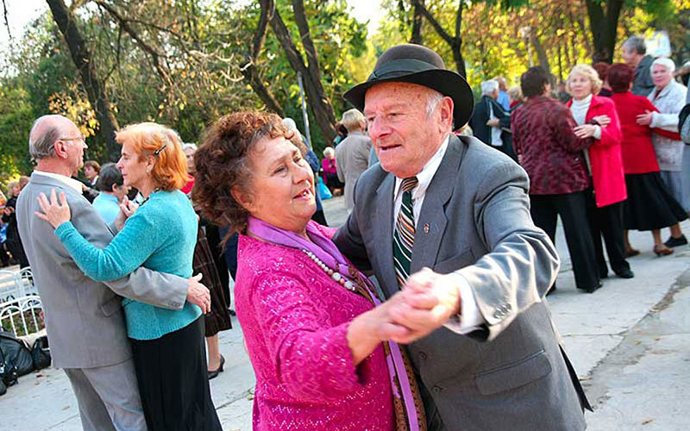
На 2015 год средняя продолжительность жизни составила 77 лет, а это означает, что москвичи стали жить на 3 года дольше.
«Продолжительность жизни в Москве выше, чем в других регионах страны, почти на 6 лет. Показатели смертности и рождаемости населения находятся на уровне стран Восточной и Западной Европы», - рассказал Леонид Печатников, заммэра по вопросам социального развития.
Отметим, что в Восточном округе, прежде всего в Косино-Ухтомоском, Восточном районах и в Новокосине, показатели смертности еще ниже, чем в среднем по городу. А еще в Новокосине и Косино-Ухтомском одни из самых высоких показателей рождаемости.
Таких высоких результатов удалось добиться в Москве благодаря модернизации системы здравоохранения, прежде всего развитию так называемой «инфарктной сети».
Так, в 2014 г. было организовано 28 сосудистых центров на базе московских больниц, в которых больным с острым инфарктом миокарда оказывают неотложную медицинскую помощь. Это позволило снизить смертность от инфарктов с 25 до 8%, т.е. в 3 раза.

Адрес страницы: http://kosino-uhtomski.mos.ru/presscenter/news/detail/2193653.html
Управа района Косино-Ухтомский города Москвы

